
АДМИНИСТРАЦИЯ
КАТАЙСКОГО МУНИЦИПАЛЬНОГО ОКРУГА
КУРГАНСКОЙ ОБЛАСТИ
ПОСТАНОВЛЕНИЕ
от __.__.2026 № _______
г. Катайск

Об утверждении границ прилегающих территорий, на которых не допускается розничная торговля табачной продукцией или никотинсодержащей продукцией, кальянами, устройствами для потребления никотинсодержащей продукции на территории Катайского муниципального округа Курганской области

В соответствии с Федеральным законом от 23.02.2013 № 15-ФЗ «Об охране здоровья граждан от воздействия окружающего табачного дыма, последствий потребления табака или потребления никотинсодержащей продукции», Федеральным законом от 13.06.2023 № 203-ФЗ «О государственном регулировании производства и оборота табачных изделий, табачной продукции, никотинсодержащей продукции и сырья для их производства»,
ПОСТАНОВЛЯЮ:
1. Утвердить порядок определения границ прилегающих территорий, на которых не допускается розничная торговля табачной продукцией или никотинсодержащей продукцией, кальянами, устройствами для потребления никотинсодержащей продукции на территории Катайского муниципального округа Курганской области, согласно приложению 1 к настоящему постановлению.
2. Утвердить перечень организаций и объектов, при определении границ прилегающих территорий к которым не допускается розничная торговля табачной продукцией или никотинсодержащей продукцией, кальянами, устройствами для потребления никотинсодержащей продукции на территории Катайского муниципального округа Курганской области, согласно приложению 2 к настоящему постановлению.
3. Утвердить схемы границ прилегающих территорий к организациям и (или) объектам, на которых не допускается розничная торговля табачной продукцией или никотинсодержащей продукцией, кальянами, устройствами для потребления никотинсодержащей продукции на территории Катайского муниципального округа Курганской области, согласно приложению 3 к настоящему постановлению
4. Настоящее постановление вступает в силу со дня его обнародования на стенде информации в здании Администрации Катайского муниципального округа Курганской области и размещения на официальном сайте Администрации Катайского муниципального округа Курганской области в информационно-телекоммуникационной сети «Интернет».
5. Контроль за выполнением настоящего постановления возложить на заместителя Главы Катайского муниципального округа по экономике – начальника Финансового управления Администрации Катайского муниципального округа.

Глава Катайского муниципального округа  Курганской области | В.А. Лебедев

Шелементьева Алла Алексеевна
+7(35251)21234

Приложение 1 к постановлению Администрации Катайского муниципального округа Курганской области от __.__.2026 №__ «Об утверждении границ прилегающих территорий, на которых не допускается розничная торговля табачной продукцией или никотинсодержащей продукцией, кальянами, устройствами для потребления никотинсодержащей продукции на территории Катайского муниципального округа Курганской области»

Порядок определения границ прилегающих территорий, на которых не допускается розничная торговля табачной продукцией или никотинсодержащей продукцией, кальянами, устройствами для потребления никотинсодержащей продукции на территории Катайского муниципального округа Курганской области

- Настоящий порядок определения границ прилегающих территорий, на которых не допускается розничная торговля табачной продукцией или никотинсодержащей продукцией, кальянами, устройствами для потребления никотинсодержащей продукции на территории Катайского муниципального округа Курганской области, разработан в соответствии с Федеральным законом от 23.02.2013 № 15-ФЗ «Об охране здоровья граждан от воздействия окружающего табачного дыма, последствий потребления табака или потребления никотинсодержащей продукции», Федеральным законом от 13.06.2023 № 203-ФЗ «О государственном регулировании производства и оборота табачных изделий, табачной продукции, никотинсодержащей продукции и сырья для их производства» и устанавливает единый способ определения таких границ.
- Определение расстояния от организаций и (или) объектов, включённых в перечень организаций и объектов, к прилегающим территориям которых не допускается розничная торговля табачной продукцией или никотинсодержащей продукцией, кальянами, устройствами для потребления никотинсодержащей продукции на территории Катайского муниципального округа Курганской области (далее — Перечень), до границ прилегающих территорий торговых объектов осуществляется в соответствии с настоящим Порядком.
- Граница прилегающей территории определяется как зона в пределах 100 метров по пешеходному маршруту от входа в здание (сооружение, помещение), где непосредственно осуществляется деятельность объекта из Перечня, до входа в торговый объект. При расчёте расстояния учитываются искусственные и естественные преграды (заборы, зелёные насаждения, водоёмы и пр.). Если объект из Перечня расположен на огороженном земельном участке, точкой отсчёта считается вход на территорию участка, а не само здание.
Для определения координат точек входа и расчёта расстояний уполномоченный орган использует данные кадастрового плана территории. По результатам расчёта формируется схема прилегающей территории с указанием точек отсчёта, проложенного пешеходного маршрута и итоговой границы зоны запрета.
В случае сложной конфигурации здания или наличия нескольких входов к разным функциональным зонам объекта для каждой зоны, где ведётся деятельность, подпадающая под запрет, рассчитывается отдельная прилегающая территория.

Управляющий делами – руководитель Аппарата
Администрации Катайского муниципального округа Е.И. Бородай

Приложение 2 к постановлению Администрации Катайского муниципального округа Курганской области от __.__.2026 №__ «Об утверждении границ прилегающих территорий, на которых не допускается розничная торговля табачной продукцией или никотинсодержащей продукцией, кальянами, устройствами для потребления никотинсодержащей продукции на территории Катайского муниципального округа Курганской области»

Перечень организаций и объектов, к прилегающим территориям которых не допускается розничная торговля табачной продукцией или никотинсодержащей продукцией, кальянами, устройствами для потребления никотинсодержащей продукции на территории Катайского муниципального округа Курганской области

№ п/п | Наименование организации, адрес
город Катайск
 | Структурное подразделение Детский сад «Березка» МКДОУ Детский сад № 10 «Сказка»», ул. Некрасова, 1
 | Катайский филиал ГАУ «Курганский РЦ», ул. Подпорина, 52
 | Муниципальное казенное дошкольное образовательное учреждение Детский сад комбинированного вида № 10 « Сказка», ул. Королева, 3
 | Муниципальное казенное дошкольное образовательное учреждение Детский сад общеразвивающего вида «Родничок», ул. Акулова, 1
 | Муниципальное казенное дошкольное образовательное учреждение Детский сад общеразвивающего вида «Родничок», ул. Акулова, 6
 | Муниципальное казенное дошкольное образовательное учреждение Детский сад комбинированного вида № 3 «Солнышко», ул. Заводская, 2а
 | МБУ ЦРК «Берегиня», ул. Ленина, 184
 | Муниципальное бюджетное общеобразовательное учреждение «Средняя общеобразовательная школа № 2» г. Катайска, ул. Школьная, 8
 | Муниципальное бюджетное общеобразовательное учреждение «Средняя общеобразовательная школа № 2» г. Катайска, ул. Советская, 1
 | Муниципальное бюджетное общеобразовательное учреждение Катайская средняя общеобразовательная школа № 1, ул. 30 лет Победы, 7
 | Объект культурного наследия Курганской области, г. Катайск, ул. Школьная, 6
 | ГБПОУ «Катайский Профессионально-Педагогический Техникум», ул. Матросова, 81
 | МБОУДО «Катайская детская школа искусств», ул. 30 лет Победы, 4
 | МУК «Катайский краеведческий музей», ул. Ленина, 229
 | Муниципальное бюджетное учреждение дополнительного образования «Дом детства и юношества», ул. Ленина, 213
 | Муниципальное бюджетное учреждение дополнительного образования «Катайская спортивная школа», Матросова 79а
 | Детская библиотека МБУК «Катайская межпоселенческая центральная библиотека» Курганской области, ул. 30 лет Победы, 5
 | Клуб, п. Хвойный, структурное подразделение МБУ ЦРК «Берегиня», ул. Гагарина, 24
 | Дворец спорта «Гидравлик», ул. Ленина, 217
 | Поликлиника ГБУ « Катайская ЦРБ», ул. Акулова, 7
 | ГБУ « Катайская ЦРБ», ул. Матросова, 80
 | МБУК «Катайская межпоселенческая центральная библиотека» Курганской области, ул. 30 лет Победы, 5
 | Муниципальное бюджетное дошкольное образовательное учреждение Детский сад общеразвивающего вида «Мечта», ул. Юдина, 22
 | Железнодорожный вокзал, ул. Привокзальная, 1
 | Начальная школа – детский сад № 6 «Светлячок» - структурное подразделение МБОУ Катайская средняя общеобразовательная школа № 1, ул. Гагарина, 10а
 | Автовокзал, ул. 30 лет Победы, 25
 | Медицинский центр «Гиппократ», ул. 30 лет Победы, 28а
 | Медицинский центр «МЛ-Клиник», ул. Ленина, 190б
КМКУ «Центральный территориальный отдел»
 | Большекасаргульский клуб, структурное подразделение МБУ ЦРК «Берегиня», Катайский муниципальный округ, с. Большое Касаргульское, ул. Школьная, 5
 | Большекасаргульская сельская библиотека, структурное подразделение МБУК «Катайская МЦБ», Катайский муниципальный округ, с. Большое Касаргульское, ул. Школьная, 5
 | Фельдшерско-акушерский пункт, Катайский муниципальный округ, с. Большое Касаргульское, ул. Школьная, 7
 | Никитинская сельская библиотека, структурное подразделение МБУК «Катайская МЦБ», Катайский муниципальный округ, с. Никитинское, ул. Ленина, 25
 | Никитинский клуб, структурное подразделение МБУ ЦРК «Берегиня», Катайский муниципальный округ, с. Никитинское, ул. Ленина, 23
 | Улугушский клуб, структурное подразделение МБУ ЦРК «Берегиня», Катайский муниципальный округ, с. Улугушское, ул. Советская, 41
 | Ушаковская сельская библиотека, структурное подразделение МБУК «Катайская МЦБ», Катайский муниципальный округ, с.Ушаковское, ул. Ленина, 46
 | Ушаковский СДК, структурное подразделение МБУ ЦРК «Берегиня», Катайский муниципальный округ, с. Ушаковское, ул. Ленина, 46
 | Ушаковский филиал МКДОУ Детский сад «Родничок», Катайский муниципальный округ, с. Ушаковское, ул. Ленина, 61
 | Ушаковский филиал МКОУ «Ильинская средняя общеобразовательная школа», ул. Школьная, 1
 | Фельдшерско-акушерский пункт, Катайский муниципальный округ, с. Ушаковское ул. Ленина, 57
КМКУ «Западный территориальный отдел»
 | Борисовская сельская библиотека, структурное подразделение МБУК «Катайская МЦБ», Катайский муниципальный округ, д. Борисова, ул. Кирова, 6
 | Борисовский филиал МКОУ «Верхнеключевская СОШ», Катайский муниципальный округ, д. Борисова, ул. Кирова, 4
 | Верхнеключевская сельская библиотека, структурное подразделение МБУК «Катайская МЦБ», Катайский муниципальный округ, с. Верхнеключевское, ул. Школьная, 3
 | Верхнеключевской СДК, структурное подразделение МБУ ЦРК «Берегиня», Катайский муниципальный округ, с. Верхнеключевское, ул. Школьная, 3
 | Зырянская сельская библиотека, структурное подразделение МБУК «Катайская МЦБ», Катайский муниципальный округ, с. Зырянское, ул. Советская, 15
 | Ипатовский клуб, структурное подразделение МБУ ЦРК «Берегиня», Катайский муниципальный округ, д. Ипатова, ул. Молодежная, 1
 | Марайский клуб, структурное подразделение МБУ ЦРК «Берегиня», Катайский муниципальный округ, д. Марай ул. Новая, 8
 | Муниципальное казенное общеобразовательное учреждение «Верхнеключевская средняя общеобразовательная школа», Катайский муниципальный округ, с. Верхнеключевское, ул. Школьная, 6
 | Структурное подразделение детский сад «Рябинка» МКОУ «Верхнеключевская СОШ», Катайский муниципальный округ, с. Верхнеключевское, ул. Школьная, 3
 | Фельдшерско-акушерский пункт, Катайский муниципальный округ, д. Ипатова, ул. Загуменная, 9, пом. 2
 | Фельдшерско-акушерский пункт, Катайский муниципальный округ, д. Борисова, ул. Кирова, 4
 | Фельдшерско-акушерский пункт, Катайский муниципальный округ, д. Марай ул. Новая, 8
 | Фельдшерско-акушерский пункт, Катайский муниципальный округ, с. Верхнеключевское, ул. Советская, 6
 | Фельдшерско-акушерский пункт, Катайский муниципальный округ, с. Зырянка, пл. Октября, 7
КМКУ «Восточный территориальный отдел»
 | Муниципальное казенное общеобразовательное учреждение «Ильинская средняя общеобразовательная школа», с. Ильинское, ул. Комсомольская, 1
 | Верхнепесковский филиал муниципального казенного общеобразовательного учреждения «Шутихинская средняя общеобразовательная школа, Катайский муниципальный округ, с. Верхние Пески, ул. Школьная, 2а
 | Верхнепесковский филиал МКДОУ Детский сад «Родничок», Катайский муниципальный округ, с. Верхние Пески, ул. Ленина, 29а
 | Ильинский филиал МКДОУ Детский сад «Родничок», Катайский муниципальный округ, с. Ильинское, ул. Победы, 18
 | Муниципальное автономное учреждение «Загородный оздоровительный лагерь имени Полка «Красные Орлы», Катайский муниципальный округ, с. Ильинское
 | Ильинский СДК, структурное подразделение МБУ ЦРК «Берегиня», Катайский муниципальный округ, с. Ильинское, ул. Комсомольская, 3
 | Черемисский клуб, структурное подразделение МБУ ЦРК «Берегиня», Катайский муниципальный округ, д. Черемисская, ул. Мичурина, 1а
 | Черемисская сельская библиотека, структурное подразделение МБУК «Катайская МЦБ», Катайский муниципальный округ, д. Черемисская, ул. Мичурина, 1а
 | Зареченский клуб, структурное подразделение МБУ ЦРК «Берегиня», Катайский муниципальный округ, пос. Заречье, ул. Советская, 5
 | Верхнепесковский клуб, структурное подразделение МБУ ЦРК «Берегиня», Катайский муниципальный округ, с. Верхнепесковское, ул. Школьная, 2а
 | Ильинская сельская библиотека, структурное подразделение МБУК «Катайская МЦБ», Катайский муниципальный округ, с. Ильинское, ул. Комсомольская, 5
 | Верхнепесковская сельская библиотека, структурное подразделение МБУК «Катайская МЦБ», Катайский муниципальный округ, с. Верхнепесковское, ул. Ленина, 29а
 | Амбулатория, Катайский муниципальный округ, с. Ильинское, ул. Комсомольская, 5
 | Фельдшерско-акушерский пункт, Катайский муниципальный округ, с. Верхние Пески, ул. Ленина, 29а
КМКУ «Южный территориальный отдел»
 | Амбулатория, Катайский муниципальный округ, с. Верхняя Теча, ул. Мира, 41
 | Бугаевская сельская библиотека, структурное подразделение МБУК «Катайская МЦБ», Катайский муниципальный округ, д. Бугаево, ул.Советская, 5-2
 | Верхнетеченский СДК, структурное подразделение МБУ ЦРК «Берегиня», Катайский муниципальный округ, с. Верхняя Теча, ул. Мира, 37
 | Лобановская сельская библиотека, структурное подразделение МБУК «Катайская МЦБ», Катайский муниципальный округ, с. Лобаново, ул. Молодежная, 4
 | Лобановский клуб, структурное подразделение МБУ ЦРК «Берегиня», Катайский муниципальный округ, с. Лобаново, ул. Молодежная, 15
 | Муниципальное казенное общеобразовательное учреждение «Верхнетеченская средняя общеобразовательная школа имени Героя Советского Союза М.С.Шумилова», Катайский муниципальный округ, с. Верхняя Теча, ул. Мира, 45
 | Муниципальное казенное общеобразовательное учреждение «Шутихинская средняя общеобразовательная школа», с. Шутихинское, ул. Мира, 11
 | Верхнетеченская сельская библиотека, структурное подразделение МБУК «Катайская МЦБ», Катайский муниципальный округ, с. Верхняя Теча, ул. Шумилова, 32
 | Петропавловская сельская библиотека, структурное подразделение МБУК «Катайская МЦБ», Катайский муниципальный округ, с. Петропавловское, ул. Школьная, 1
 | Петропавловский СДК, структурное подразделение МБУ ЦРК «Берегиня», Катайский муниципальный округ, с. Петропавловское, ул. Школьная, 1
 | Петропавловский филиал муниципального казенного общеобразовательного учреждения «Шутихинская средняя общеобразовательная школа», Катайский муниципальный округ, с. Петропавловское, ул. Школьная, 1
 | Структурное подразделение Детский сад «Колосок» МКОУ «Верхнетеченская СОШ», Катайский муниципальный округ, с.Верхняя Теча, ул. Шумилова, 32
 | Фельдшерско-акушерский пункт, Катайский муниципальный округ, д. Анчугово, ул. 8 Марта, 15
 | Фельдшерско-акушерский пункт, Катайский муниципальный округ, с. Петропавловское, ул. Кирова, 1а
 | Фельдшерско-акушерский пункт, Катайский муниципальный округ, с. Шутихинское, ул. Мира, 9
 | Фельдшерско-акушерский пункт, Катайский муниципальный округ, с. Лобаново, ул. Молодёжная, 4
 | Шутихинская сельская библиотека, структурное подразделение МБУК «Катайская МЦБ», Катайский муниципальный округ, с. Шутихинское, ул. Мира, 9
 | Шутихинский СДК, структурное подразделение МБУ ЦРК «Берегиня», Катайский муниципальный округ, с. Шутихинское, ул. 8 Марта, 5
 | Ильинский филиал МКДОУ Детский сад «Родничок», Катайский муниципальный округ, с. Шутихинское, ул. Мира, 9
КМКУ «Северный территориальный отдел»
 | Шутинский филиал МБОУ Катайская средняя общеобразовательная школа № 1, Катайский муниципальный округ, с. Шутино, ул. Красных Орлов, 13
 | Муниципальное казенное общеобразовательное учреждение «Боровская средняя общеобразовательная школа», с. Боровское, ул. Ленина, 1
 | Структурное подразделение Детский сад «Золотой петушок» МКОУ «Боровская СОШ», Катайский муниципальный округ, с. Боровское, ул. Исетская, 25
 | Структурное подразделение Детский сад «Золотой петушок» МКОУ «Боровская СОШ», Катайский муниципальный округ, д. Гусиное, ул. Космонавтов, 11
 | Шутинский СДК, структурное подразделение МБУ ЦРК «Берегиня», Катайский муниципальный округ, с. Шутино, ул. Победы, 29
 | Корюковский клуб, структурное подразделение МБУ ЦРК «Берегиня», Катайский муниципальный округ, с. Корюково, ул. Куйбышева, 3
 | Боровской СДК, структурное подразделение МБУ ЦРК «Берегиня», Катайский муниципальный округ, с. Боровское, ул. Ленина, 3
 | Шутинская сельская библиотека, структурное подразделение МБУК «Катайская МЦБ», Катайский муниципальный округ, с. Шутино, ул. Победы, 29
 | Боровская сельская библиотека, структурное подразделение МБУК «Катайская МЦБ», Катайский муниципальный округ, с. Боровское, ул. Ленина, 3
 | Корюковская сельская библиотека, структурное подразделение МБУК «Катайская МЦБ», Катайский муниципальный округ, с. Корюково, ул. Куйбышева, 2
 | Фельдшерско-акушерский пункт, Катайский муниципальный округ, с. Шутино ул. Победы, 29
 | Фельдшерско-акушерский пункт, Катайский муниципальный округ, с. Корюково ул. Куйбышева, 5, пом. 1
 | Фельдшерско-акушерский пункт, Катайский муниципальный округ, д. Гусиное, ул. Космонавтов, 11
 | Фельдшерско-акушерский пункт, Катайский муниципальный округ, с. Боровское, ул. Ленина, 10

Управляющий делами – руководитель Аппарата
Администрации Катайского муниципального округа Е.И. Бородай

Приложение 3 к постановлению Администрации Катайского муниципального округа Курганской области от _._.2026. № _ «Об утверждении границ прилегающих территорий, на которых не допускается розничная торговля табачной продукцией или никотинсодержащей продукцией, кальянами, устройствами для потребления никотинсодержащей продукции на территории Катайского муниципального округа Курганской области»

Схемы границ прилегающих территорий к организациям и (или) объектам, на которых не допускается розничная торговля табачной продукцией или никотинсодержащей продукцией, кальянами, устройствами для потребления никотинсодержащей продукции на территории Катайского муниципального округа Курганской области

г. Катайск
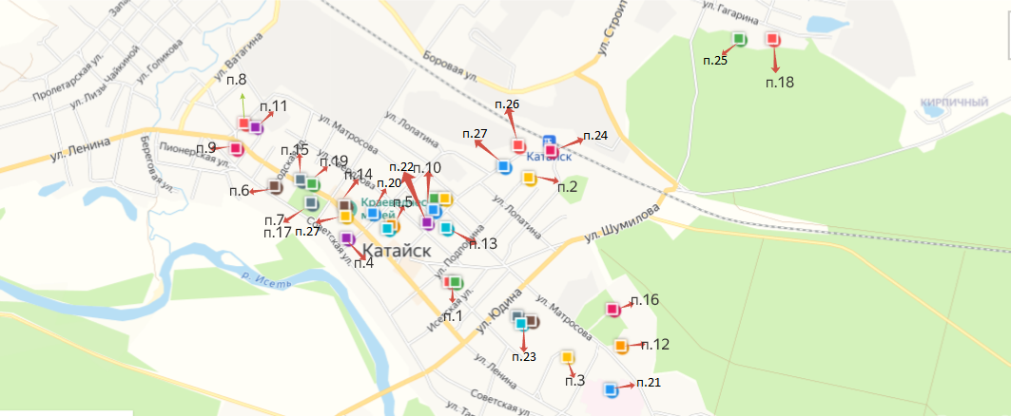

- Территория организаций и объектов, к прилегающим территориям которых не допускается розничная торговля табачной продукцией или никотинсодержащей продукцией, кальянами, устройствами для потребления никотинсодержащей продукции

п.* - наименование объектов, номера домов и наименование улиц согласно перечню организаций и объектов, к прилегающим территориям которых не допускается розничная торговля табачной продукцией или никотинсодержащей продукцией, кальянами, устройствами для потребления никотинсодержащей продукции на территории Катайского муниципального округа Курганской области.

КМКУ «Центральный территориальный отдел»

с. Большое Касаргульское

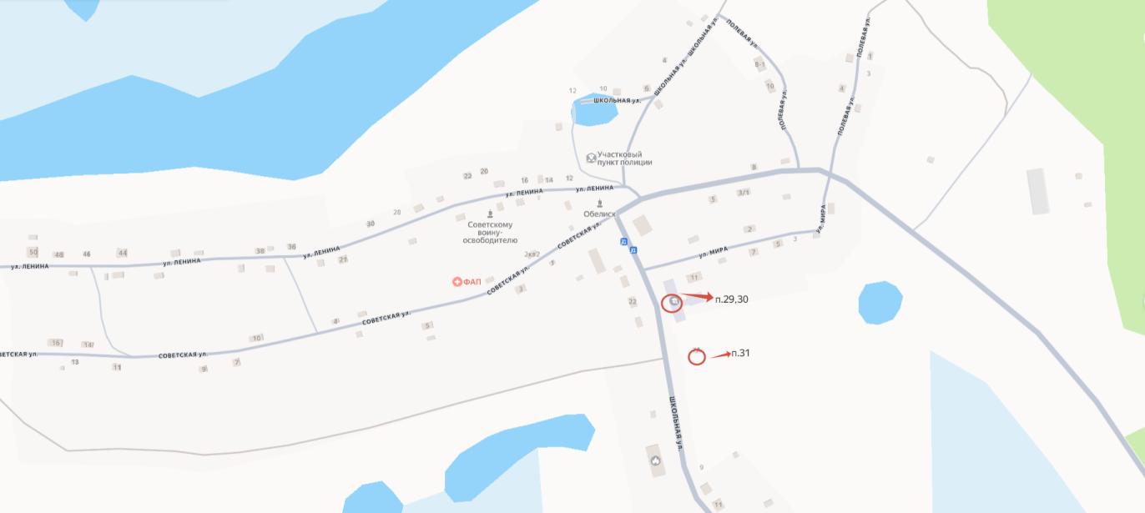

с. Никитинское

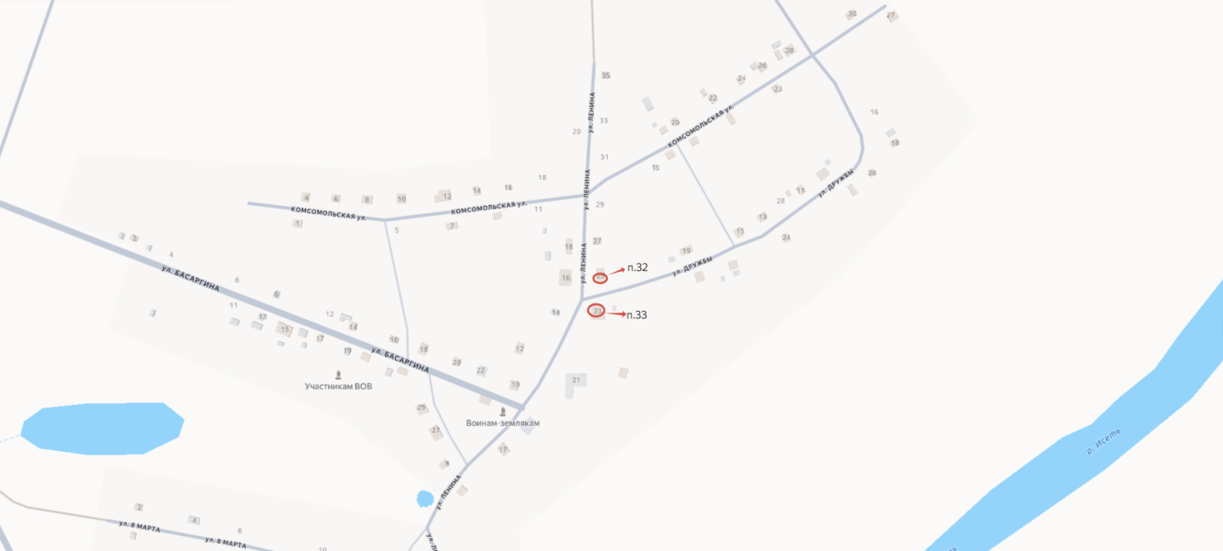

с. Улугушское
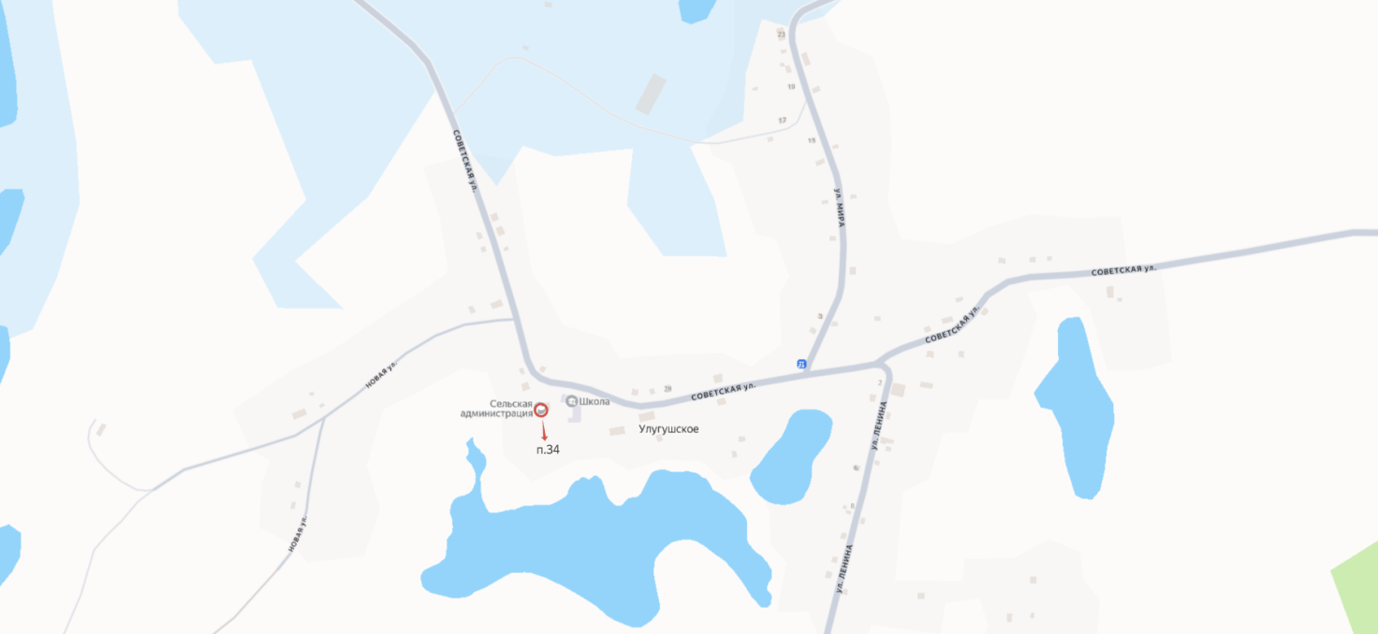

с. Ушаковское
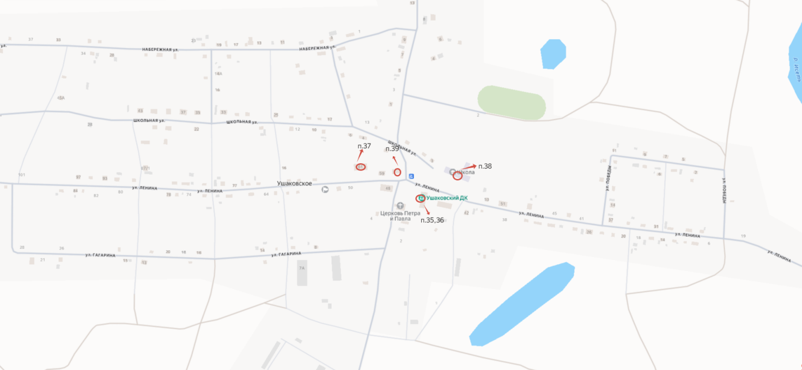

- Территория организаций и объектов, к прилегающим территориям которых не допускается розничная торговля табачной продукцией или никотинсодержащей продукцией, кальянами, устройствами для потребления никотинсодержащей продукции

п.* - наименование объектов, номера домов и наименование улиц согласно перечню организаций и объектов, к прилегающим территориям которых не допускается розничная торговля табачной продукцией или никотинсодержащей продукцией, кальянами, устройствами для потребления никотинсодержащей продукции на территории Катайского муниципального округа Курганской области.
КМКУ «Западный территориальный отдел»
д. Ипатова
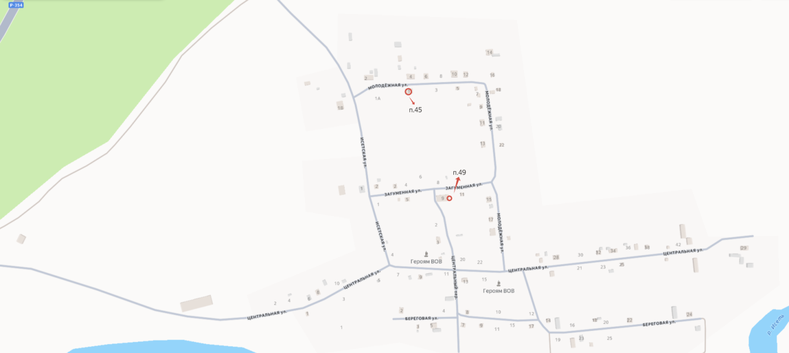

д. Марай

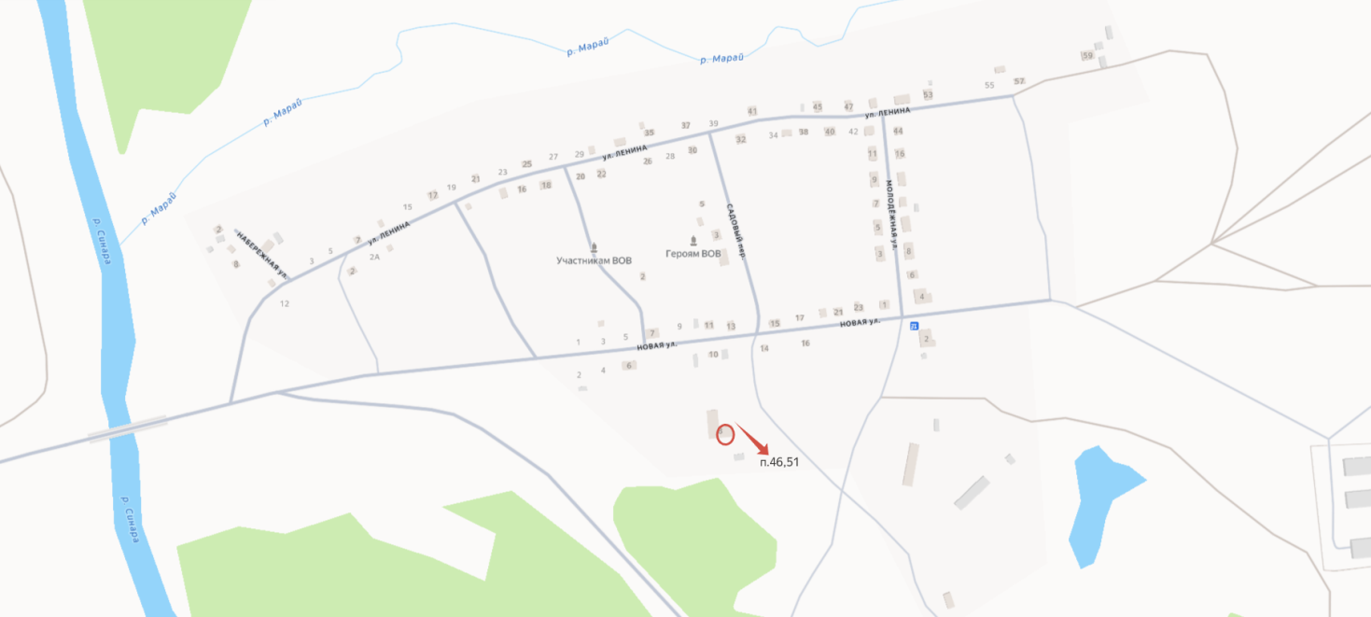

с. Зырянка
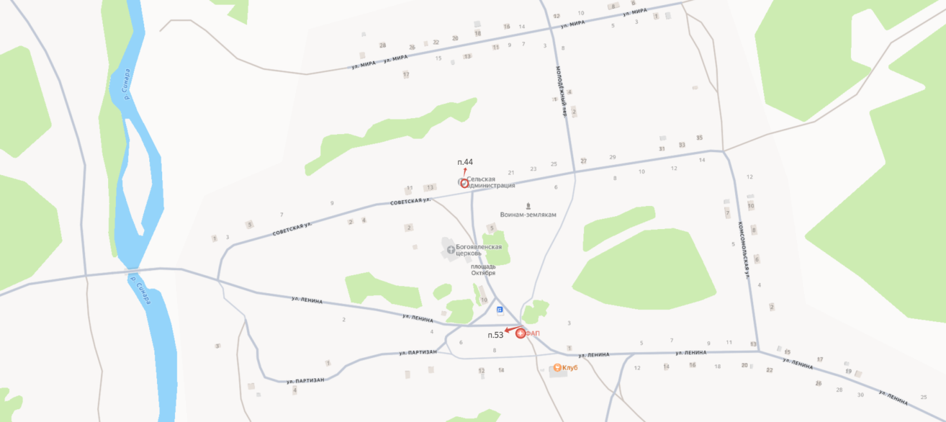

с. Верхнеключевское
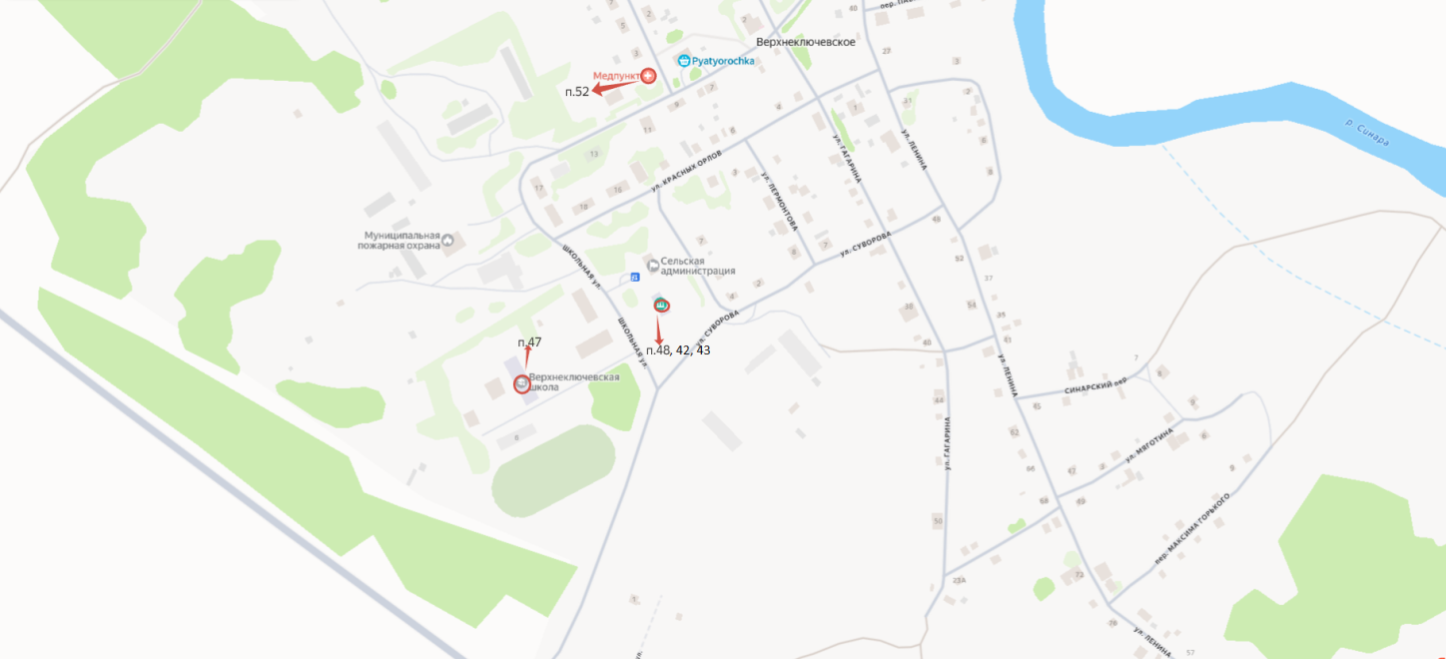

д. Борисова
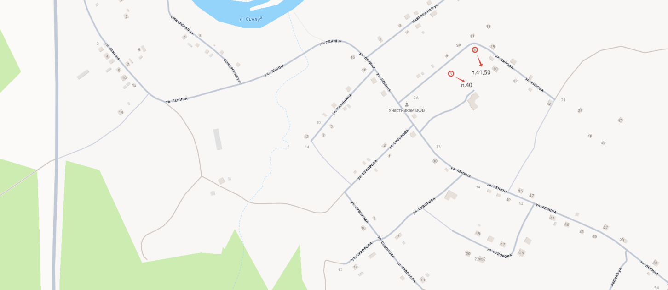

- Территория организаций и объектов, к прилегающим территориям которых не допускается розничная торговля табачной продукцией или никотинсодержащей продукцией, кальянами, устройствами для потребления никотинсодержащей продукции

п.* - наименование объектов, номера домов и наименование улиц согласно перечню организаций и объектов, к прилегающим территориям которых не допускается розничная торговля табачной продукцией или никотинсодержащей продукцией, кальянами, устройствами для потребления никотинсодержащей продукции на территории Катайского муниципального округа Курганской области.

КМКУ «Восточный территориальный отдел»

д. Черемисская
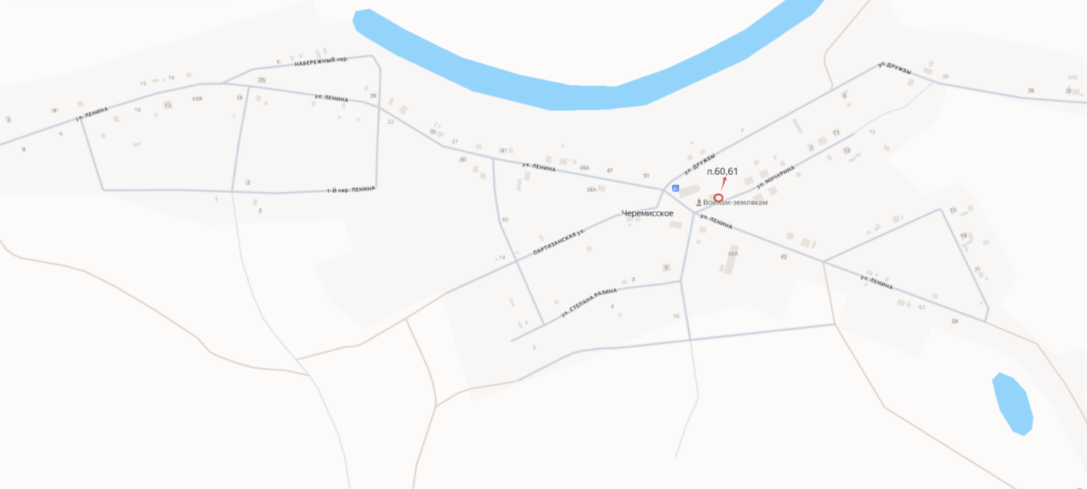

с. Ильинское
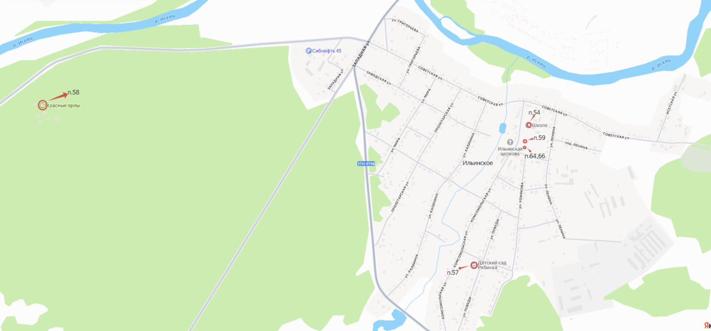

с. Верхние Пески
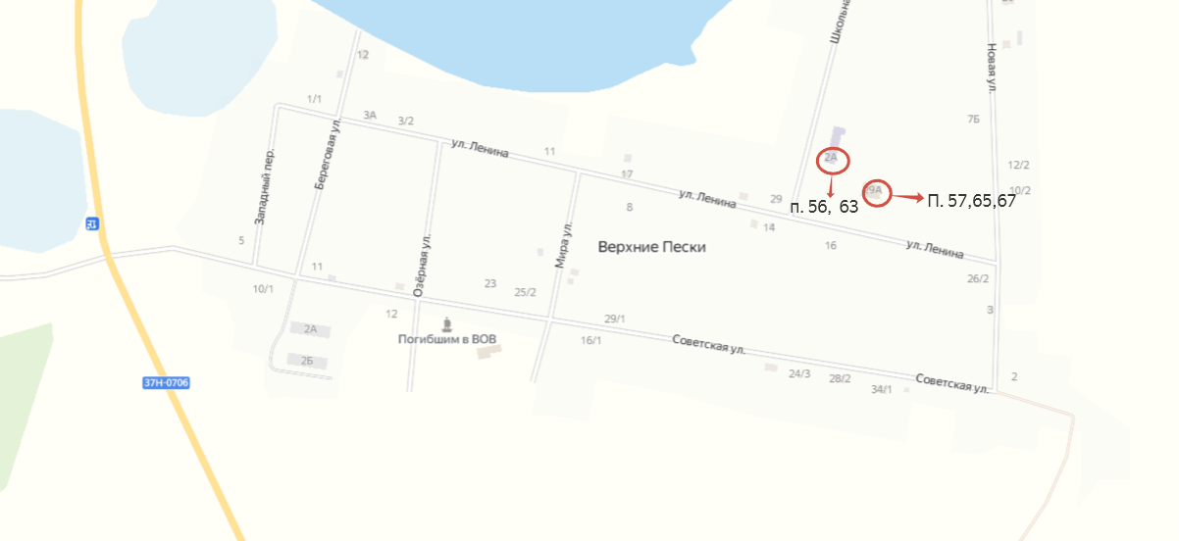

пос. Заречье

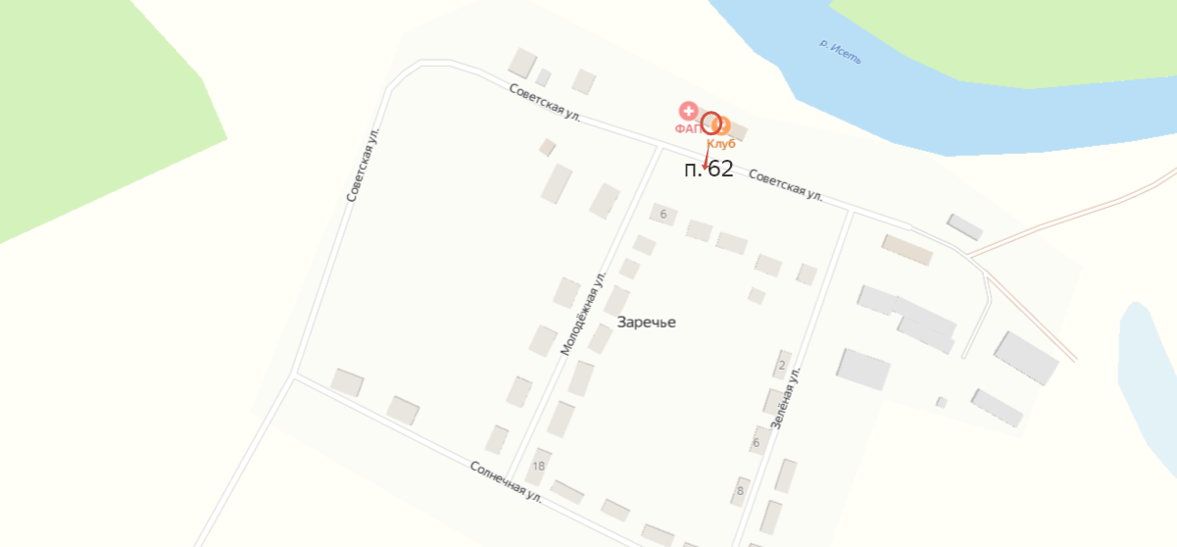

- Территория организаций и объектов, к прилегающим территориям которых не допускается розничная торговля табачной продукцией или никотинсодержащей продукцией, кальянами, устройствами для потребления никотинсодержащей продукции

п.* - наименование объектов, номера домов и наименование улиц согласно перечню организаций и объектов, к прилегающим территориям которых не допускается розничная торговля табачной продукцией или никотинсодержащей продукцией, кальянами, устройствами для потребления никотинсодержащей продукции на территории Катайского муниципального округа Курганской области.
КМКУ «Южный территориальный отдел»

д. Бугаево

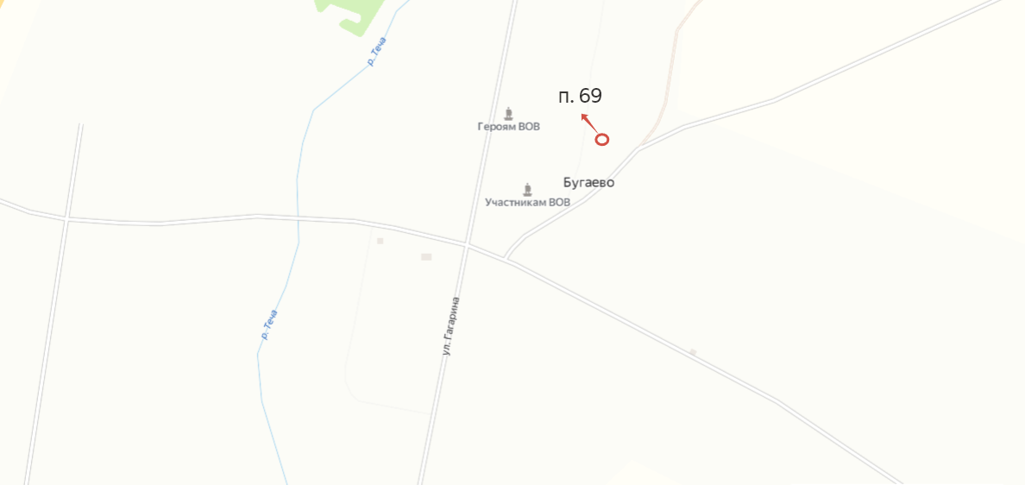

с. Верхняя Теча
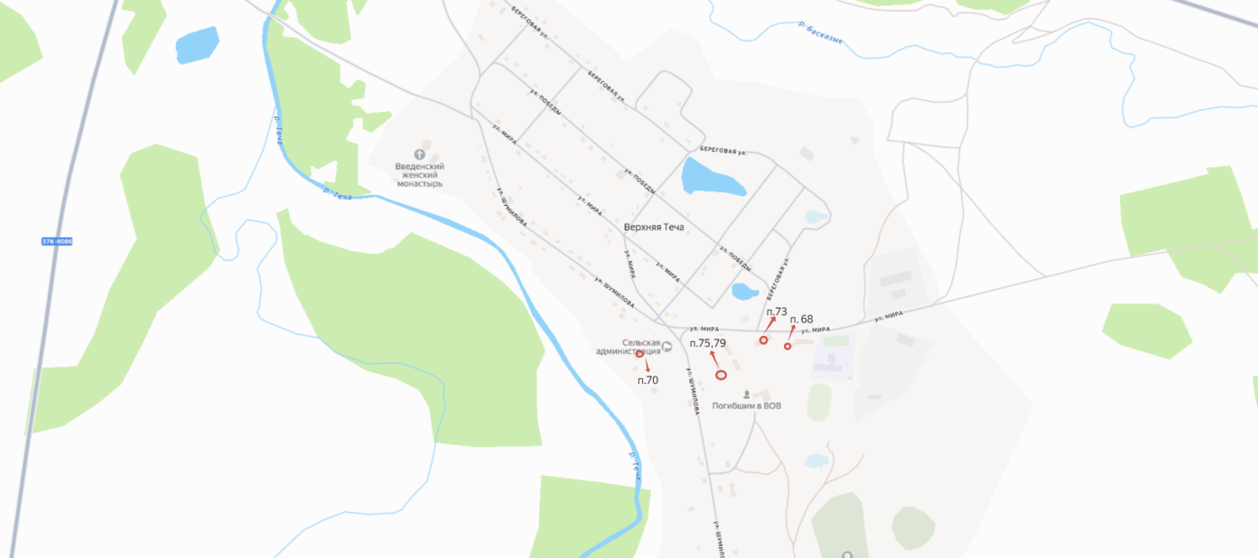

с. Лобаново
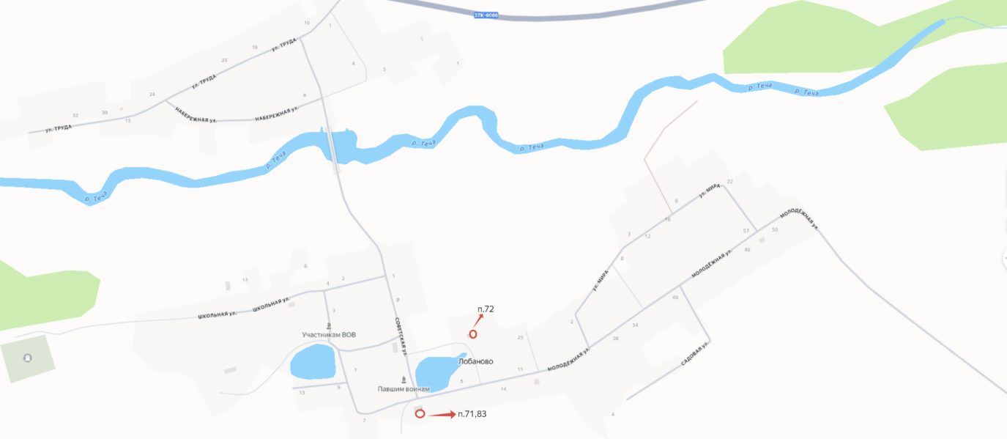

с. Шутихинское
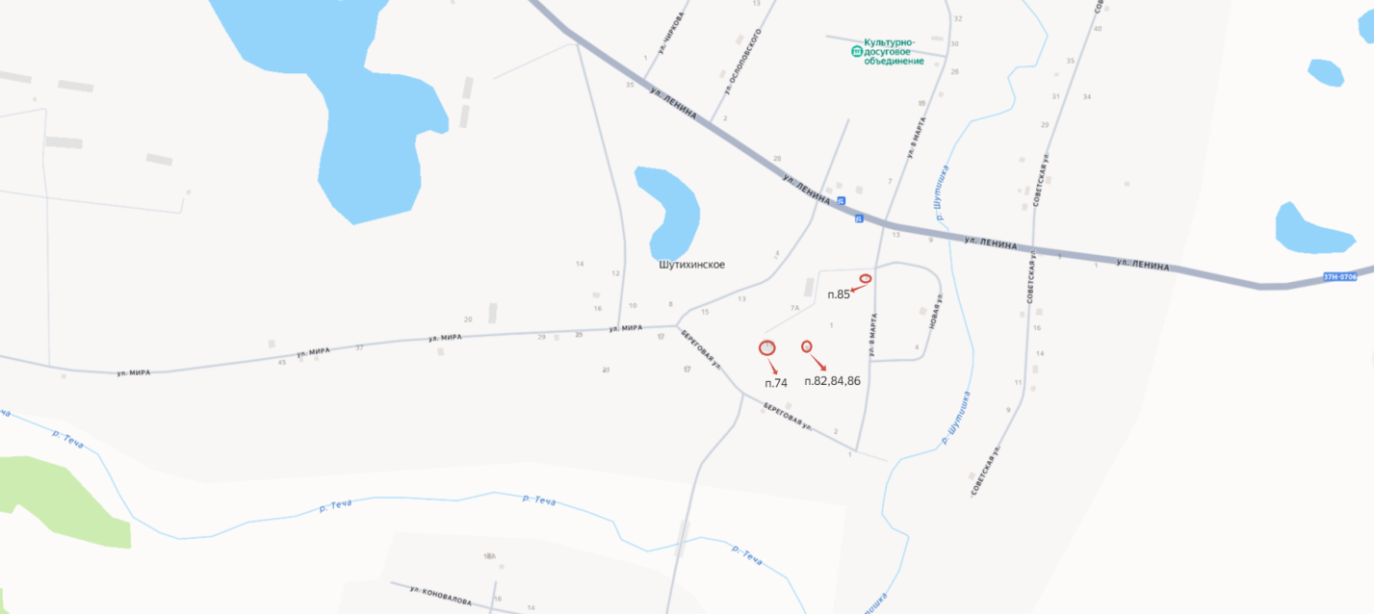

д. Анчугово
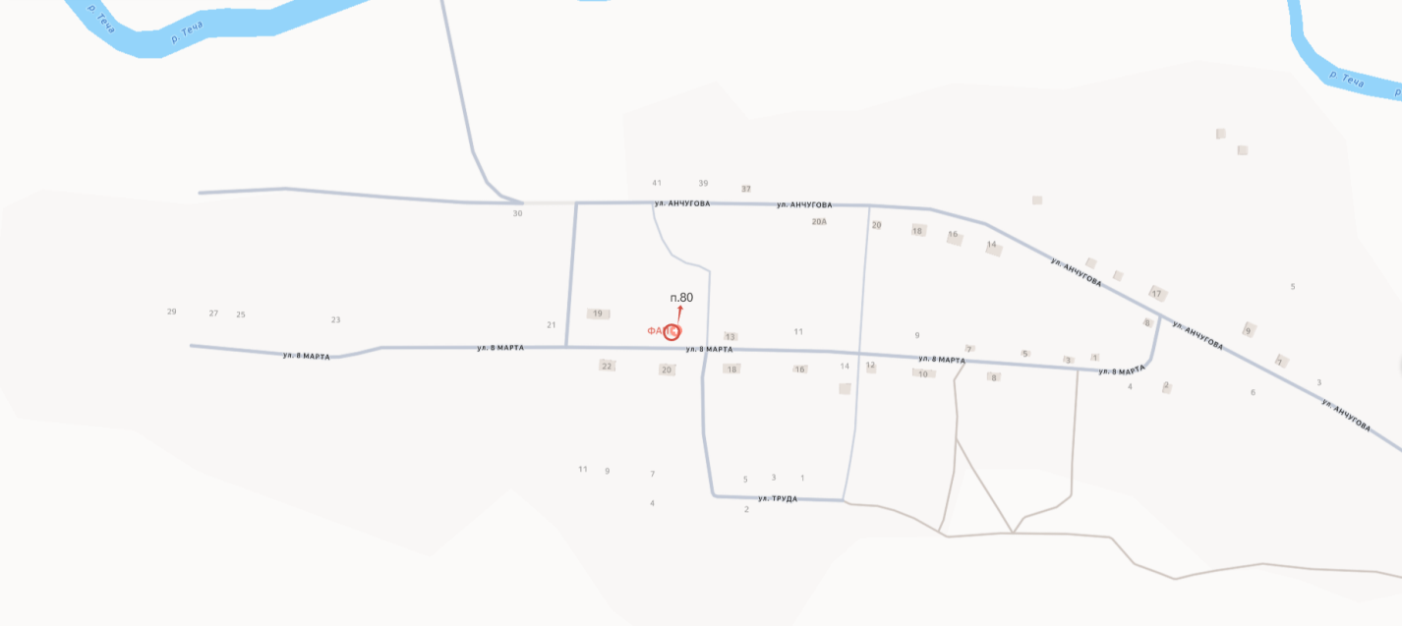

с. Петропавловское
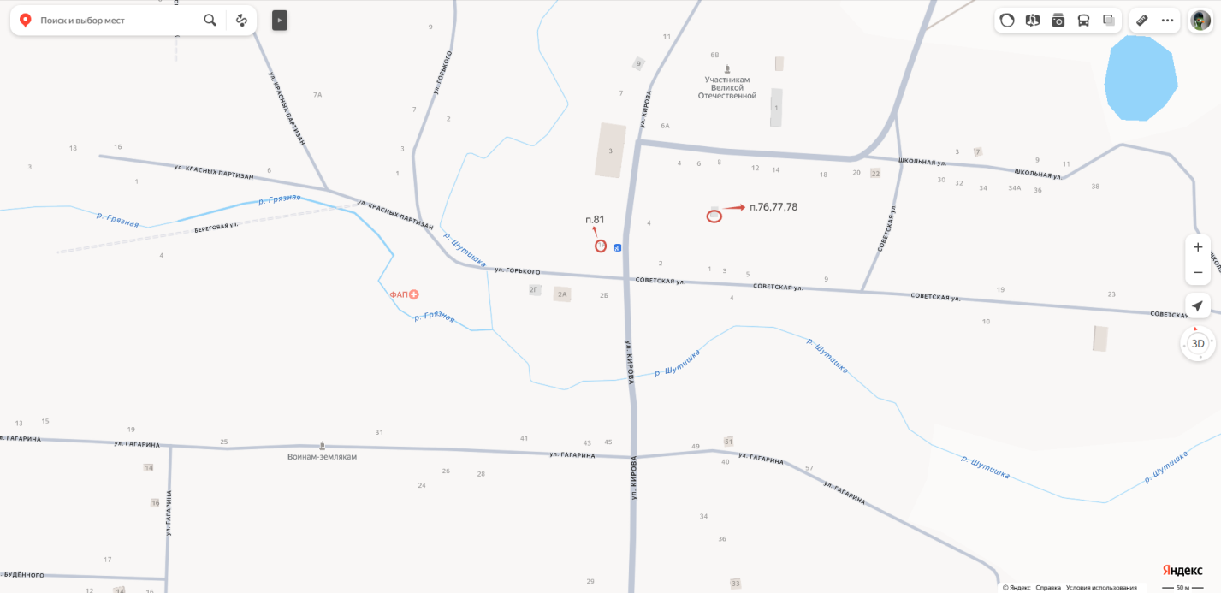

- Территория организаций и объектов, к прилегающим территориям которых не допускается розничная торговля табачной продукцией или никотинсодержащей продукцией, кальянами, устройствами для потребления никотинсодержащей продукции

п.* - наименование объектов, номера домов и наименование улиц согласно перечню организаций и объектов, к прилегающим территориям которых не допускается розничная торговля табачной продукцией или никотинсодержащей продукцией, кальянами, устройствами для потребления никотинсодержащей продукции на территории Катайского муниципального округа Курганской области.

КМКУ «Северный территориальный отдел»

с. Боровское
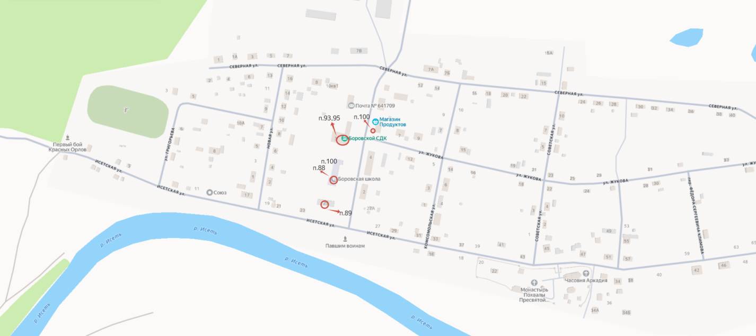

с. Гусиное
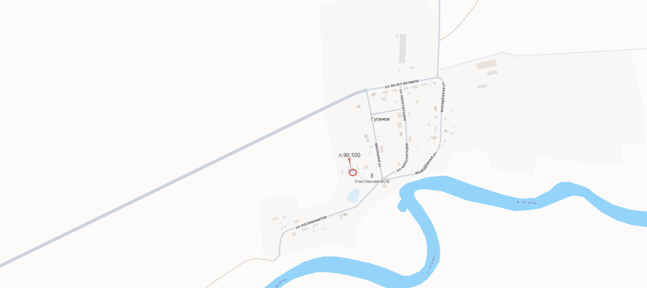

с. Корюково
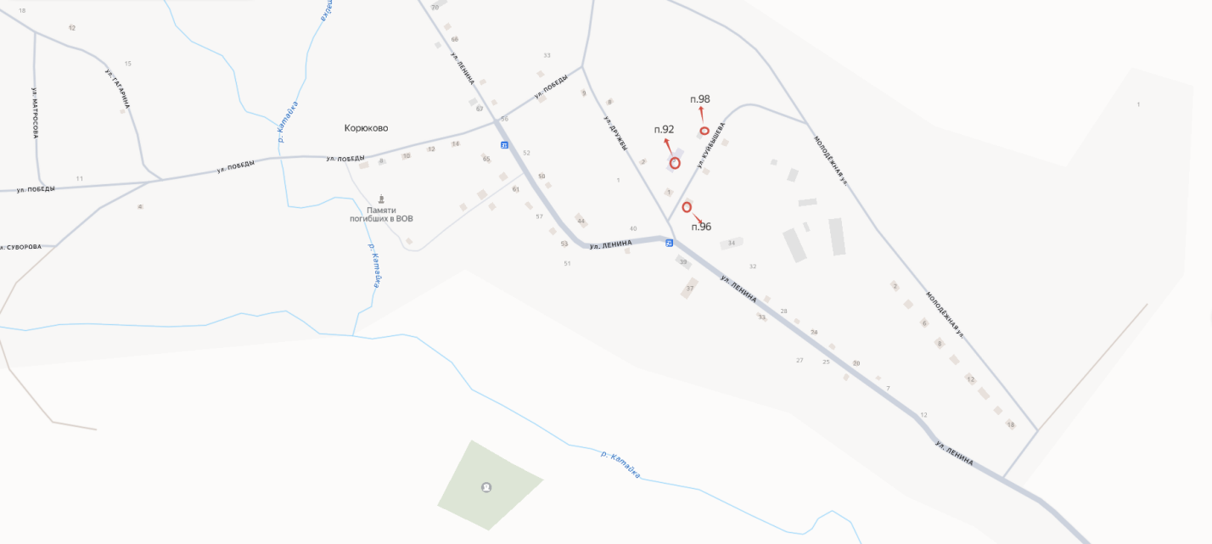

с. Шутино
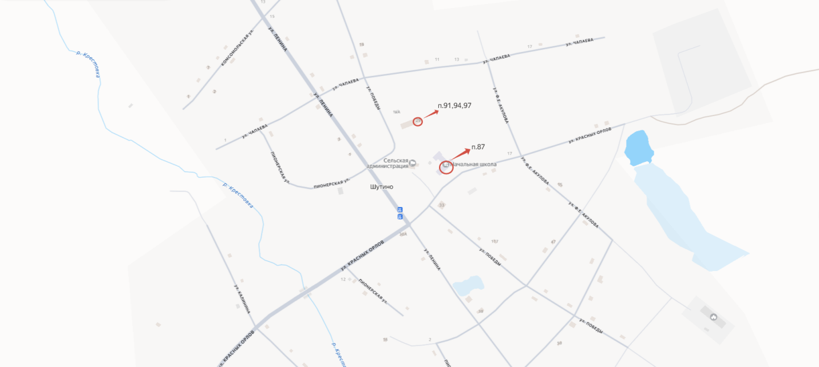

- Территория организаций и объектов, к прилегающим территориям которых не допускается розничная торговля табачной продукцией или никотинсодержащей продукцией, кальянами, устройствами для потребления никотинсодержащей продукции

п.* - наименование объектов, номера домов и наименование улиц согласно перечню организаций и объектов, к прилегающим территориям которых не допускается розничная торговля табачной продукцией или никотинсодержащей продукцией, кальянами, устройствами для потребления никотинсодержащей продукции на территории Катайского муниципального округа Курганской области.

Управляющий делами – руководитель Аппарата
Администрации Катайского муниципального округа Е.И. Бородай

